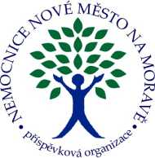
4 balení 4x XXX,-
Nemocnice Nové Město na Moravě,
příspěvková organizace
592 31 Nové Město na Moravě, Žďárská 610
Tel.: XXXX, fax: XXXX
e-mail: XXXX
BIOVENDOR- Laboratorní medicína a.s. Karásek 1767/1
62100 BRNO

Váš dopis zn./ dne | Naše značka | Vyřizuje / linka | Nové Město na Moravě
 | 12/ 2025 OKLT bakt | XXXX  XXXX | 10. 1. 2025

Objednávka
XP3COV2/FLU/RSV-10 Xpert Xpress SARS-CoV-2 /Flu / RSV plus test
Celkem: XXXX +DPH
Děkuji.
S pozdravem
OKLT - bakteriologie
XXXX
XXXX
Nemocnice Nové Město na Moravě, příspěvková organizace
Přílohy: 0
Nemocnice Nové Město na Moravě, příspěvková organizace
IČO: 00842001 DIČ: CZ00842001, bankovní spojení: XXXX, XXXX

